





苏制00000746-1


使用说明书
—DSH系列
水份快速测定仪
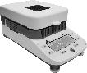

上海越平科学仪器（苏州）制造有限公司
Shanghai YuePing scientific instrument (Suzhou) Manufacturing Co., Ltd.

6.2 通讯
Rs232 引脚连接
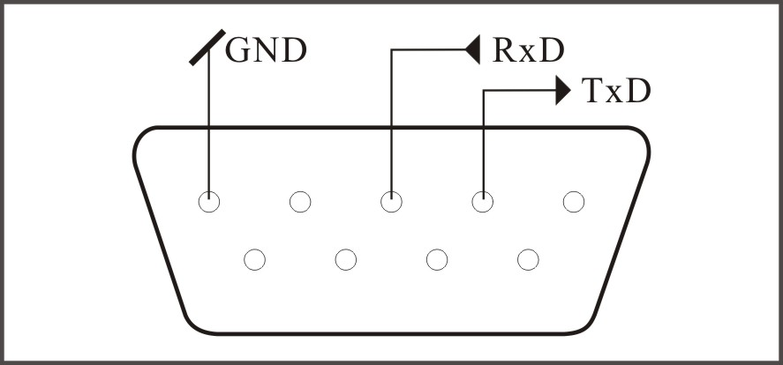
母口 DB9连接器
引脚 2：TxD，发送
引脚 3：RxD，接收
引脚 5：GND，接地
Rs232 数据通信设置（工厂默认设置）
波特率：9600
数据位：7
奇偶校验：N
停止位：2

七、开箱/标准配置

主机 1台
样品支架 1个
电源线 1根
样品盘 2只
50g砝码 1个
砝码钳子 1把
启盘器 1把
产品说明书 1本
装箱单/产品合格证 1份
保修卡 1份

目 录
一、简介……………………………… 1
1.1安全防范…………………………… 1
二、安装……………………………… 2
2.1安放位置的选择………………… 2
2.2组件的安装……………………… 2
2.3电源连接………………………… 3
三、操作………………………………… 3
3.1调节水平……………………………3
3.2显示屏……………………………… 3
3.3控制面板…………………………… 4
3.4操作模式…………………………… 5
3.5如何进行测试……………………… 6
四、测试的优化…………………………… 7
4.1加热温度/时间…………………………7
4.2样品重量……………………………7
4.3样品准备……………………………7
4.4样品类型……………………………7
五、维修保养………………………………8
5.1重量校准……………………………8
5.2故障信息与解决方法………………9
六、技术参数…………………………………10
6.1技术规格……………………………10
6.2通讯………………………………11
七、开箱/标准配置…………………………………11
一、简 介
感谢您选购使用上海越平科学仪器（苏州）制造有限公司生产的DSH系列水份快速测定仪。
1.1 安全防范
为了安全可靠地使用水份快速测定仪，请遵守以下防范措施：

·本仪器适用于样品水份含量的测定。在使用水份快速测定仪时，任何不恰当的操作都可能导致人身危险并损坏仪器或其他设备。
·请确认标签上所标明的输入电压大小和插头类型是否与您当地使用的交流电源相匹配。
· 本仪器为 3针带接地插头，禁止断开仪器接地插头。
· 请确保电源线接插不引起任何障碍或有绊倒的危险。
· 请不要在危险、潮湿或不稳定的环境下操作水份快速测定仪。
· 在清洗水份快速测定仪时请拔掉电源。
· 在测试过程中,请勿切换输入电源电压的大小和频率（如请勿
在 110V 与220V 之间切换）。
· 请确保在水份快速测定仪周围有足够的空间，在上方至少要
有 1米的空间。
· 水份快速测定仪必须仅由经培训的、并对所测试样品性能和
设备操作比较熟悉的专业人员来操作。
· 请使用相关的安全设备操作水份快速测定仪，如安全眼镜、
手套、防护服和防护口罩。
· 请不要对水份快速测定仪的部件和其它方面作任何更改。
· 售后服务应仅由工厂授权的专业人员来提供。

水份快速测定仪以加热方式工作
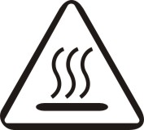
·不得在水份快速测定仪的上方、下方或旁边放置任
何易燃物。
·水份快速测定仪在应用过程中，移动测试样本时要
谨慎。样品、加热元件及周围可能会非常烫，容易
造成灼伤。

六、技术参数
周围环境条件
技术参数是在以下环境有效的：
周围温度：10℃ - 30℃；在 5℃到 40℃时的环境中保证可操作，在极极端气温下不保证水份快速测定仪的测量准确度。
相对湿度：15% - 80%，在 30℃时没有凝结。
预热时间：水份快速测定仪接上电源后至少等待 30分钟。当从待机状态回来时，水份快速测定仪可立即使用。
电源：
输入的交流电压：200VAC - 240VAC，3A，50Hz。
电压波动：220±10% 电源负载：在加热过程中最大功率为 250W。
保护：保护免受尘埃和受潮，污染等级：2 级。
6.1技术规格
型号 | DSH-50-1 | DSH-50-5 | DSH-50-10
最大称量值 | 50g | 50g | 50g
可读性 | 1mg | 5mg | 10mg
重复性（3g样品） | 0.2% | 0.3% | 0.5%
最小样品量 | 0.5g | 0.5g | 0.5g
建议样品量 | 3-10g
加热时间 | 1-99分钟间隔为10秒
升温程序 | 标准
操作温度范围 | 10-30℃
通讯 | 串口RS232
终点控制 | 定时、自动
加热温度范围 | 50℃至180℃（间隔1℃）
显示内容 | 固体%、水份%、重量、时间、温度
秤盘尺寸 | 100mm
外形尺寸(长 x 宽 x 高) | 285mm * 160mm * 150mm
净重 | 3.0kg
总重 | 4.2kg
加热源 | 卤素灯

5.2 常见故障信息及解决方法
故障现象 | 故障原因 | 解决方法
无法开机 | 水份分析仪  没有接电源 | 检查电源连接与电压
显示屏右侧闪烁  显示“＜0.5g” | 样品称量值少于0.5g | 增加样品量，按测试键，开始测定水份。或者直接按测试键，取消闪烁返回称量模式。
显示屏右侧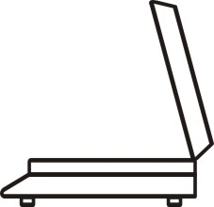  闪烁显示 | 测试前需要关上加热罩关上加热罩 | 关上加热罩或者直接按测试键，取消闪烁返回称量模式。
精确度低 | 不正确的校准  不稳定的工作环境 | 进行正确校准  把水份分析仪移至稳定的位置
无法校准 | 不正确的校准  不正确的校准物 | 把水份分析仪移至合适的位置  使用正确的校准物
Err01 | 储存电路坏 | 请与当地经销商联系
Err02 | 称重电路坏 | 请与当地经销商联系
Err03 | 测温电路坏 | 请与当地经销商联系
Err04 | 温度传感器坏或松脱 | 请与当地经销商联系
Err05 | 温度控制电路坏 | 请与当地经销商联系
Err06 | 称重校准数据损坏 | 用标准砝码重新校准
Err07 | 温度传感器数据损坏 | 请与当地经销商联系
Err08 | 温度过高 | 请与当地经销商联系
Err10 | 输入电压与仪器不匹配 | 正确选择输入电源电压
显示屏不显示  蜂鸣器“嘀嘀”叫 | 显示屏坏 | 请与当地经销商联系

部分样品需要特别小心

·对于任何有安全隐患的样品物质，请仔细分析可能的危险后果。我们建议水份快速测定仪应由专人负责保管。
·起火/ 爆炸：包含溶剂，易燃或易爆的样品在加热时会
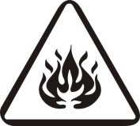
产生易燃或易爆气体或蒸汽。在使用此类样品时，请在干燥并且温度足够低的环境下工作，以免起火或爆炸。
·有毒/ 可燃：含有有毒或腐蚀性成分的物质只能在通风橱内进行干燥。
·腐蚀： 含有腐蚀溶剂的样品一旦加热会蒸发，同时释放出腐蚀性气体，因此建议取少量物质进行测试。
注：若对以上类型样品做测试所引起的任何损害，用户自行承担责任。
二、安装
2.1 安放位置的选择
· 操作水份快速测定仪时应保持操作台表面稳固且水平。
· 选择一个安全且足够通风的位置。具有腐蚀性或有毒烟雾和其他
危害物品的样品需要专门准备安放地点。
· 请您尽量避免放置水份快速测定仪于温度波动剧烈、过度潮湿、
气流不通、振动、电磁场、热度或阳光直射的场所。
  - 组件的安装

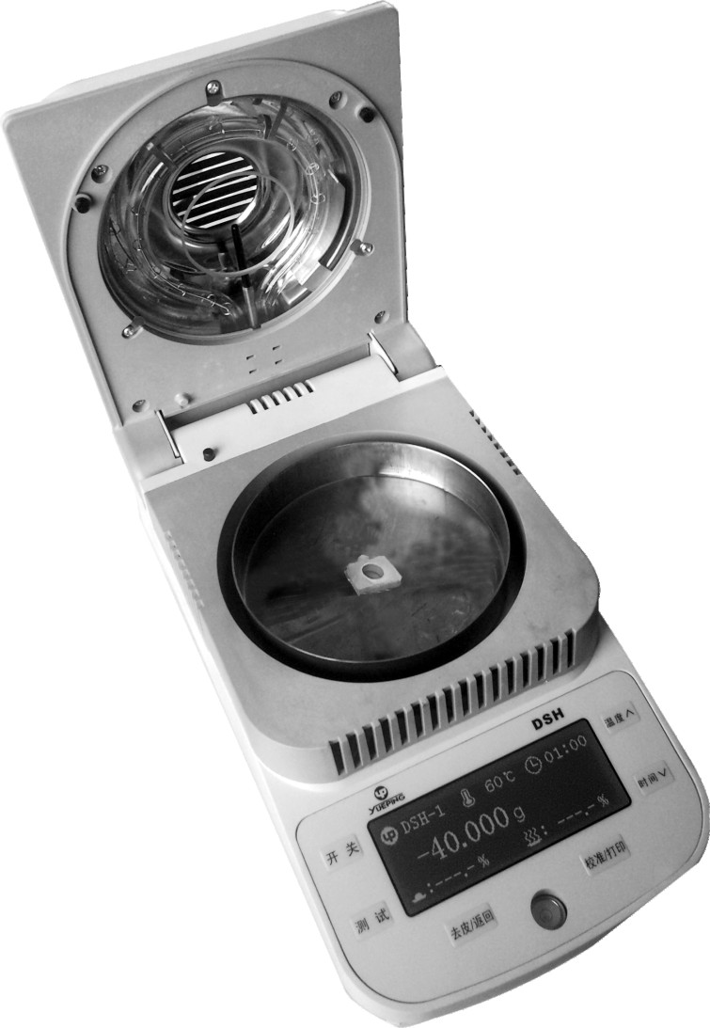 | 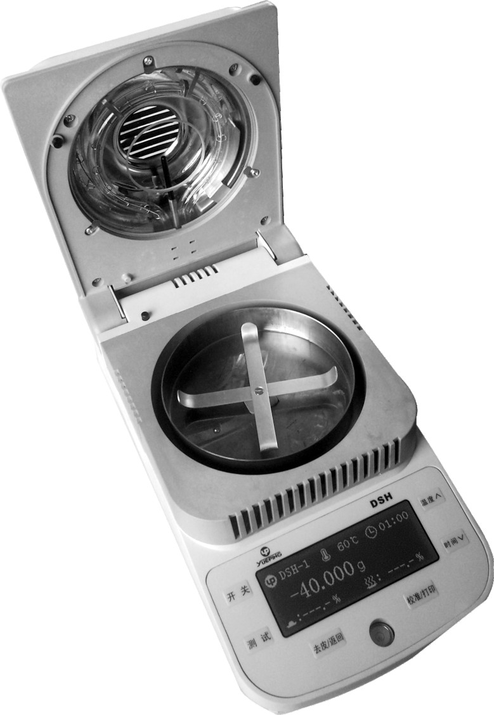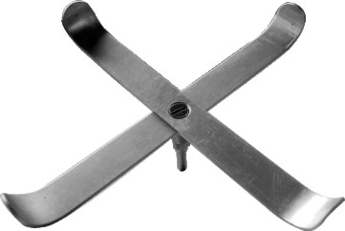 | 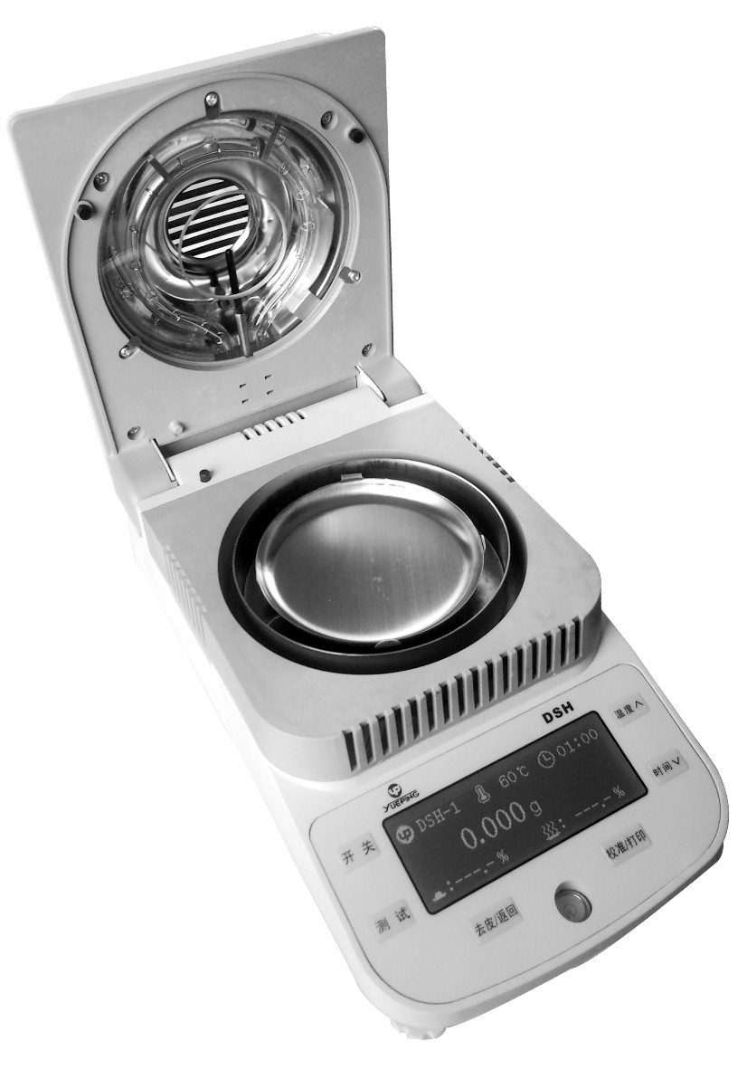
（1）放置防风罩。 | （2）放置样品盘支架，旋转直至定位。 | （3）将不锈钢样品盘平放在称盘支架上。

2.3 连接电源
将所提供的电源线正确的一端插入水份快速测定仪背部的电源输
入槽内，然后将另外一端接上电源输出插座。
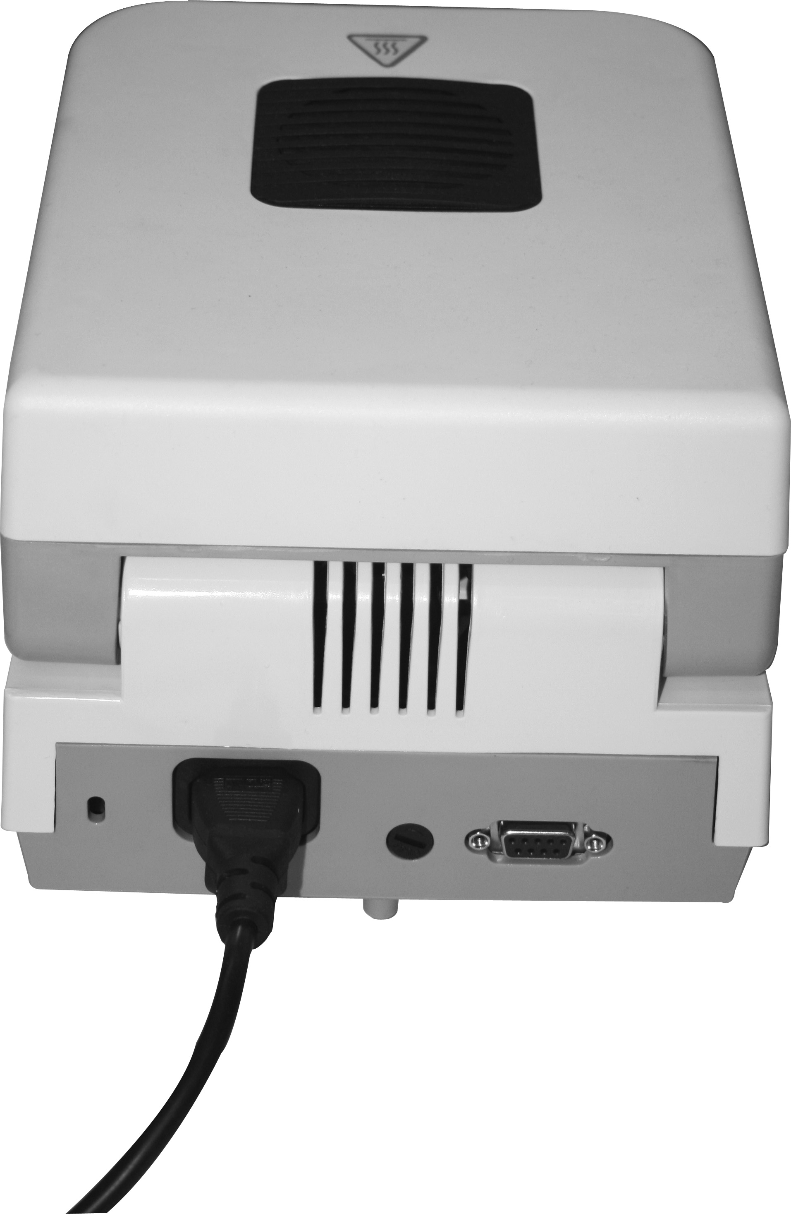
注：为了获取最佳测试结果，请在通电至少30分钟后使用。

三、操 作
3.1 调节水平
所有型号：均配有一个水平仪以及两只水平调节脚，以弥补在称量操作台面上的细微不平而对称量结果的影响，当将使水泡位于水平仪中央时仪器就完全水平了。
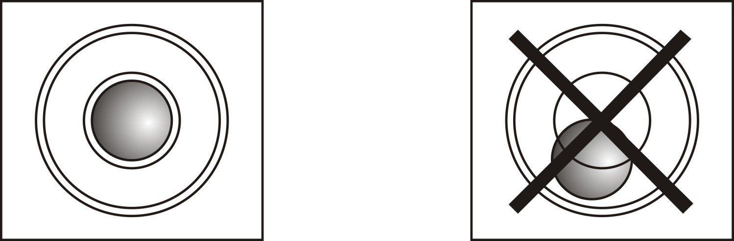

注意：每次位置发生改变，必须重新调节水平。
3.2 显示屏
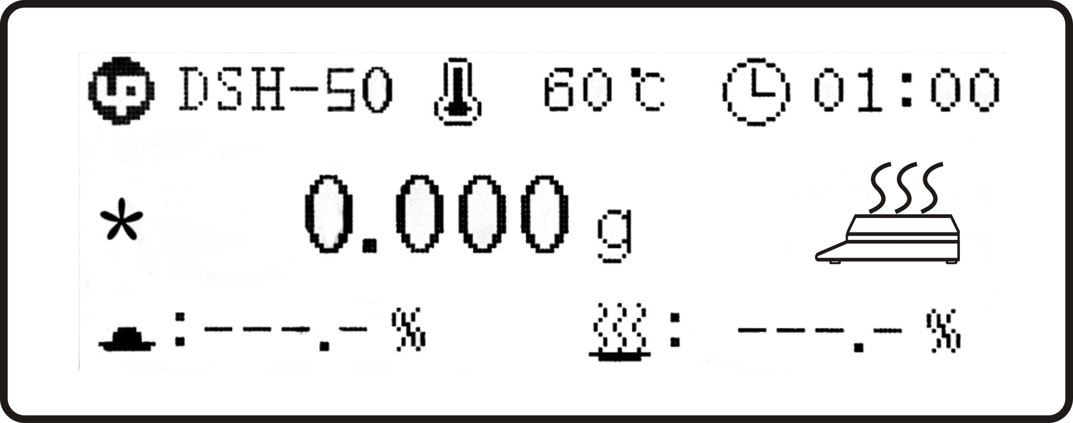

标识说明:

表示公司商标

·液体物质
液体会在样品盘上形成水滴，这样会阻止快速干燥。这种情况下，可
利用玻璃纤维吸盘，把液体样品均匀分布在一个较大的表面区域，可
以缩短烘干时间。

·易结壳、温度敏感的物质
在表面形成壳的样品会完全阻碍水份的测量。此时，利用玻璃纤维吸盘覆盖样品，并采用较温和较适宜的热度，可以改善样品的可重复性。

·含糖物质
含有大量糖的样品易焦。请确保使样品均匀地分布成一薄层，并选择适中的温度。也可以把玻璃纤维吸盘覆盖在样品上来改善其重复性。

以下的物质可能会有起火，爆炸，损坏或受伤的危险。
对于任何有安全隐患的样品物质，请仔细分析可能的危险后果。
在这 种情况下，仪器应有专人看管。

五、校准和故障排除

5.1 重量校准
水份仪是利用相对重量来测定结果，因此相对于绝对重量的较小偏差对测量的准确度影响较小。水份仪称量性能稳定，受温度影响小，能够在相当长的时间内保持校准结果，因此重量校准并非是必须的。

- 在称量模式下空载，长按校准键不放3秒钟，显示“Cal” ，稍后闪烁显示“50.00g”
- 在秤盘支架上放上一个50g的校准物，此时显示“☆” 。
- 稍后显示“50.000g”，校准完成，水份仪回到称量模式。

注意：按去皮返回键，取消校准。

四、测试的优化
在加热干燥过程中，以样品失重来确定水份。
测量过程中的速度和质量可以参照以下的参数。以下这些参数也可以由几次
尝试性实验来确定最佳设置。
最佳的测试结果取决于以下设置：
·加热温度 ·加热时间 ·样品重量
·样品准备 ·样品类型
4.1 加热温度
·加热温度对加热时间起着控制的作用。（例如：温度太低会延长烘干
时间）。
·选择一个合适的加热温度，要求既不能分解也不会改变样品的化学结
构，一般设置为 105℃，如果样品和行业有特殊要求除外。
·部分样品在不同的加热温度下会测得不同的水份含量。在这种情况
下，可尝试调高加热温度来补偿测量偏差。
4.2 样品重量
样品的重量影响着测量时间以及结果的重复性，最大样品重量为 50g。
样品数量越多，就有更多的水份被蒸发，测试过程就会延长。
总的来说，建议样品重量在 3g-10g的样品能得到的结果更快，但是在测量精确性上有所欠缺。20g 的样品通常能得到一致的结果但要花更长的测试时间。
另一种测定样品重量方式是利用样品重量和重复性关系，如下图所示。例如，重复性结果要达到±0.3%，表上提示样品重量提示至少要2g。（以下测试数据供参考）
样品重量 | 重复性
0.5g | ±1.0%
1g | ±0.6
2g | ±0.3%
5g | ±0.12%
10g | ±0.06%
4.3 样品准备
样品需具备测试代表性，这样才能获得准确而有重复性的测量结果。
在准备样品时，确保样品在样品盘上放置均匀，避免堆积以及数量过多。
  - 样品类型
·糊状、含脂肪可溶化的物质
利用玻璃纤维吸盘来增加样品表面积，例如，黄油。在这些物质里的水份通过吸盘更加均匀地分布。增加样品的表面积会使水份更快更完全地蒸发。

DSH-1 表示仪器型号
- 表示不稳定状态指示
％ 表示干重百分比
％ 表示水份百分比
g 表示克
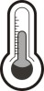 表示温度设置或当前测试温度
 表示时间设置（分:秒）
 表示正在加热

3.3 控制面板

按键 | 名称 | 快捷键
 | 开/关 | 开机/关机
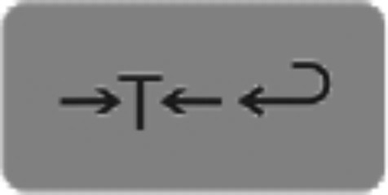 | 去皮/返回 | 去皮（短按）停止测试，放弃当前设置（短按）
 | 温度 | 设定温度（短按）
 | 时间 | 设定时间（短按）
 | 选择 | 数值增加（短按依次增加或长按滚动增加）
 | 选择 | 数值减少（短按依次减少或长按滚动减少）
 | 校准/打印 | 校准（长按）；打印（短按）
 | 测试 | 开始测试（短按）

3.4 操作模式
待机状态
当水份仪接上交流电源，这时处于待机状态。
开关 （短按）打开显示屏，进入称量模式。
称量模式
去皮 （短按）把显示的称量值清零。
温度 （短按）进入温度设置状态，显示的数值会闪烁。
时间 （短按）进入时间设置状态，显示的数值会闪烁。
测试 （短按）开始水份测试模式，样品的称量值必须大于 0.5g。如果小于0.5g，显示屏右侧闪烁显“＜0.5g”,按测试取消闪烁。
校准 （长按）进行称量校准。

温度设置
温度设置：温度设置范围是 50℃-160℃，步进量为 1℃。
温度 （短按）进入温度设置状态，显示的数值会闪烁。

选择 （短按）1℃递增温度的数值，（长按）滚动递增温度的数值。
选择 （短按）1℃递减温度的数值，（长按）滚动递减温度的数值。
校准/打印键 （短按）确认接受闪烁中的数值，设置值将被保存。
去皮/返回 （短按）不保存并退出编辑状态。

时间设置
时间设置的范围是 1-99 分钟，步进量为 10秒。
时间 （短按）进入时间设置状态，显示的数值会闪烁。
选择 （短按）1℃递增时间的数值，（长按）滚动递增温度的数值。
选择 （短按）1℃递减时间的数值，（长按）滚动递减温度的数值。
校准/打印键 （短按）确认接受闪烁中的数值，设置值将被保存。
去皮/返回 （短按）不保存并退出编辑状态。
注：时间参数可以设置为定时或自动模式：
定时模式加热到设定时间后，测试自动停止
自动模式当检测到在60秒内样品失重少于1mg时，测试自动停止。
设置自动模式（AUTO）
短按“时间”键，进入时间设置，显示的数值将会闪烁，通过“∧”键或“∨”键选择到“AUTO”，按“校准/打印”键，确定当前闪烁显示的设置。
设置定时模式
短按“时间”键，进入时间设置，显示数值闪烁，通过“∧”键或“∨”
键选择到定时模式（时间闪烁），按“校准/打印”键，确认定时模式，此时可通过“∧”键或“∨”键修改时间，按“去皮/返回”键退出设置状态，按“校准/打印”键确认保存设置，回到称量模式。

3.5 如何进行测试
水份测试有以下三个步骤：
（1） 设置加热温度
（2） 设置加热时间
（3） 准备要测试的样品
·把空的样品盘放入盘托架，放在支架上 。
·按下去皮键清零，去除样品盘的重量。
·把样品均匀地分散在样品盘上，（样品必须大于0.5g）显示屏会
显示样品的称量值。
（4） 关上加热罩。
（5） 短按测试键开始测试。
（6） 测试时，同时显示干重百分比、水份百分比。
（7） 短按去皮/返回键，退出此次测试，回到称量模式，等待下一次测试。
注意：在测试过程中，如果打开加热罩时，停止加热，则返回到称量模式，该测试无效。
测试完成后蜂鸣器间隙鸣叫提示，按“去皮/返回”键退出，回到称量式。

DSH系列提供了两种简单方式：
1.推存使用自动模式
当水分仪通过检测重量结果变化，在60秒内样品失重少于1毫克时就
自动停止。
2.定时模式
手动设定加热时间，即加热到设定时间后自动停止加热，结束此次分
析。

